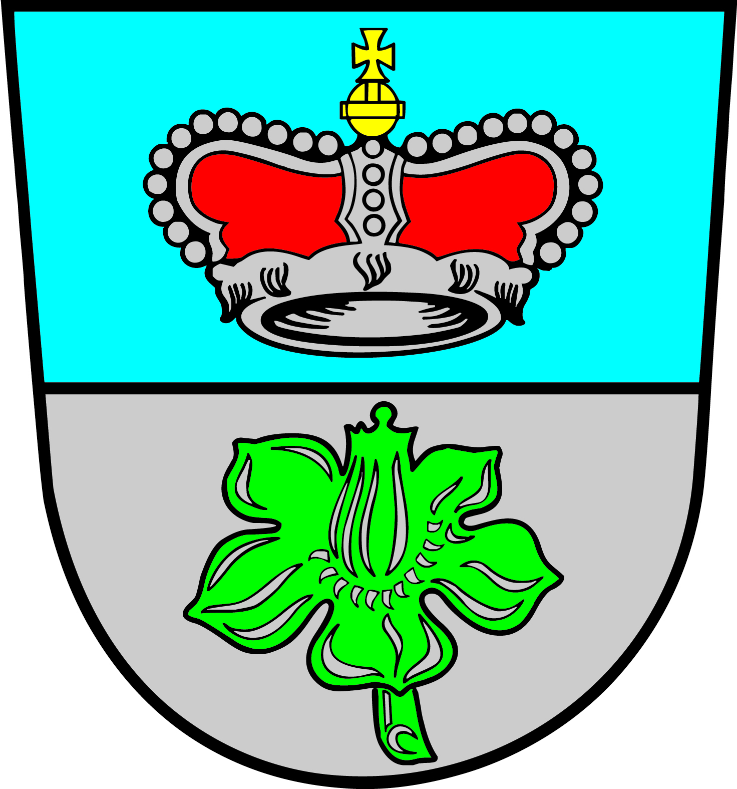
Helferkreis ASYL Berg im Gau

E r k l ä r u n g

Hiermit möchte ich mich gerne dem „Helferkreis Asyl“ in der Gemeinde Berg im Gau zur Verfügung stellen.

……………………..………………………………………………………………………………………..……………………………………………………..
Name, Vorname

…………………………………………………………………………………………………………………………………………….………………………
Ortsteil, Straße

…………………………………………………………….………………………………………………………………………………………………………
Telefonnummer, Mailadresse

Koordinierung Presse | Integration / Sprache | Behörden | Finanzen | Beschaffung-Spenden

Einkauf | Haushalt-Unterstützung | Fahr-Begleitdienst | Hausaufgaben-betreuung | Gesundheit

Seelsorge | Freizeit, Ver-anstaltungen | PC | Arbeitsplatz | sonstiges

Bitte in den o.a. Feldern ankreuzen, wo der Schwerpunkt deiner Hilfe möglich ist. Mehrere Nennungen sind selbstverständlich möglich; denke bitte aber an deine Belastung!

Berg im Gau, den ………………………….

……………………………………………………………………………
Unterschrift

